Тема «Космос. Искусственный спутник»
Подготовил: учитель-логопед Болдырева Анна Владимировна.

Здравствуйте, уважаемые родители! Сегодня предлагаю Вам продолжить беседу на тему «Космос» и проиграть в игры.

- Чтение взрослым рассказа.
Искусственный спутник.
Со времени запуска в космос первого искусственного спутника в 1957 году за пределы нашей планеты было отправлено множество спутников.
Ракеты выводят спутники на орбиту, и они продолжают самостоятельно вращаться вокруг Земли. Одни из них предназначены для приема телепередач, другие устанавливают телефонную связь с любой точкой планеты.
Есть спутники, которые фотографируют и передают на Землю снимки облаков, бурь, гроз. Они нужны для составления прогнозов погоды. А есть спутники, которые помогают людям исследовать космос, раскрывать его новые тайны.
По Р. Скейчелу и М. Булу.
2. Ответы на вопросы по тексту.
- Когда люди запустили в космос первый искусственный спутник? (…)
- Как спутники выводят на орбиту? (…)
- Какую пользу приносят людям спутники? (…)

3. Дидактическая игра «Космическое путешествие»
На доске серия картинок и графические схемы предлогов.
Мы с вами отправляемся в космическое путешествие и будем составлять предложения, используя графические схемы предлогов.

Ракета летит … (в) космос.

Луноход стоит … (на) Луне.
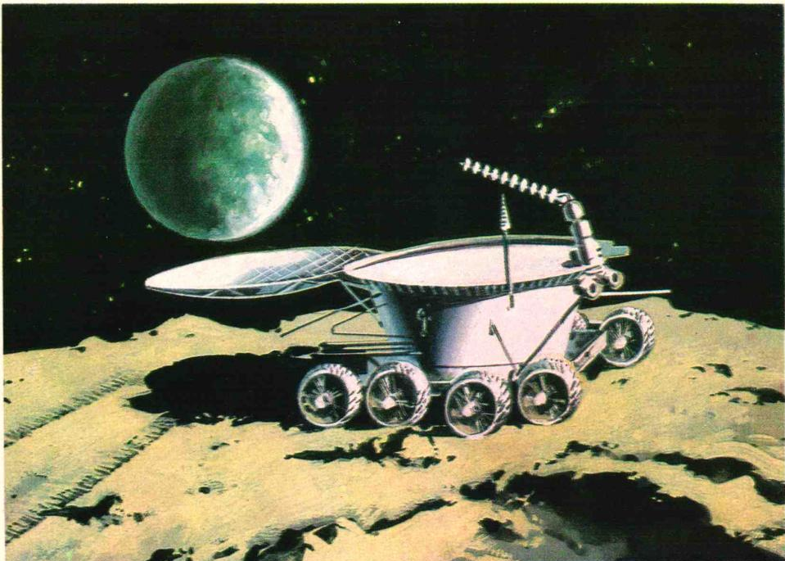

Космонавты возвращаются … (на) Землю.
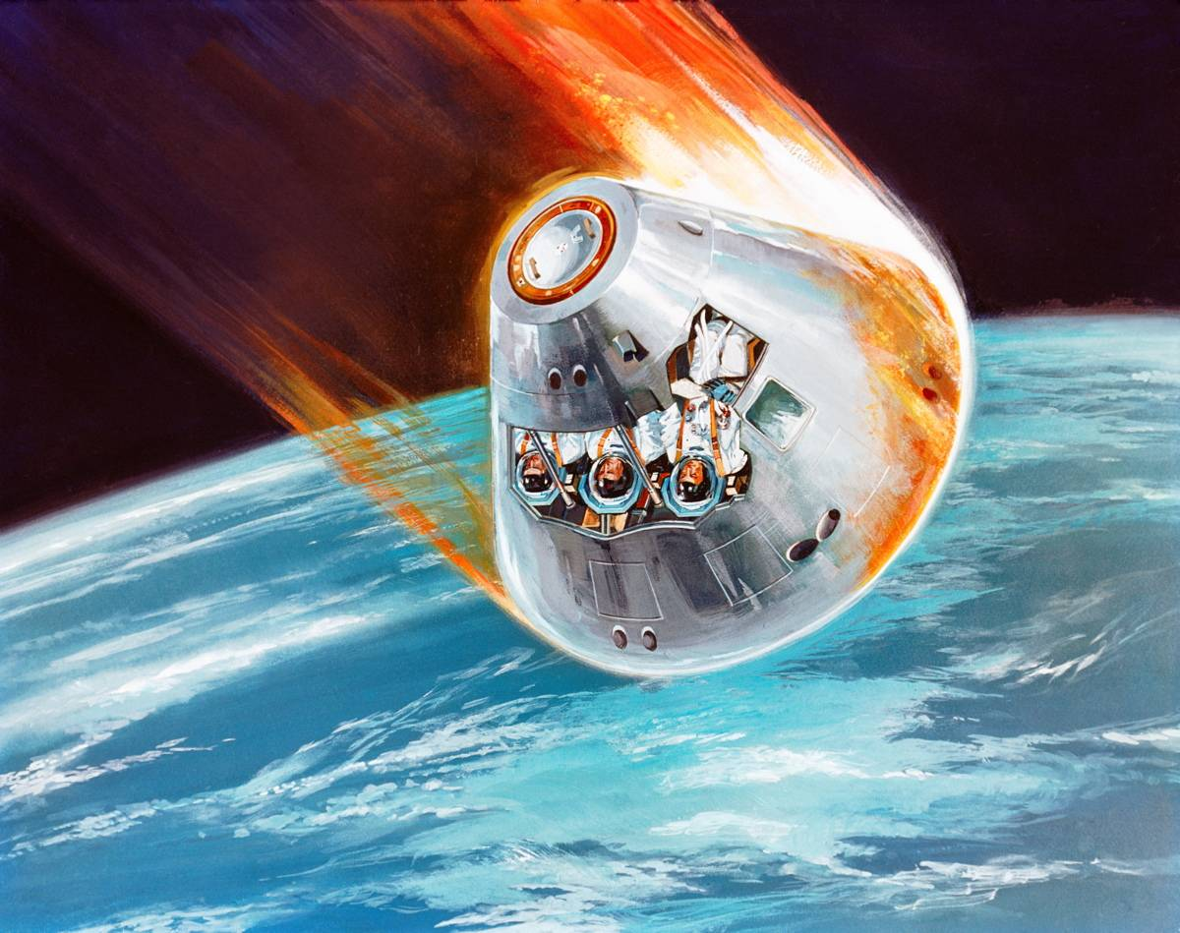

Космонавт выходит … (в) космос.
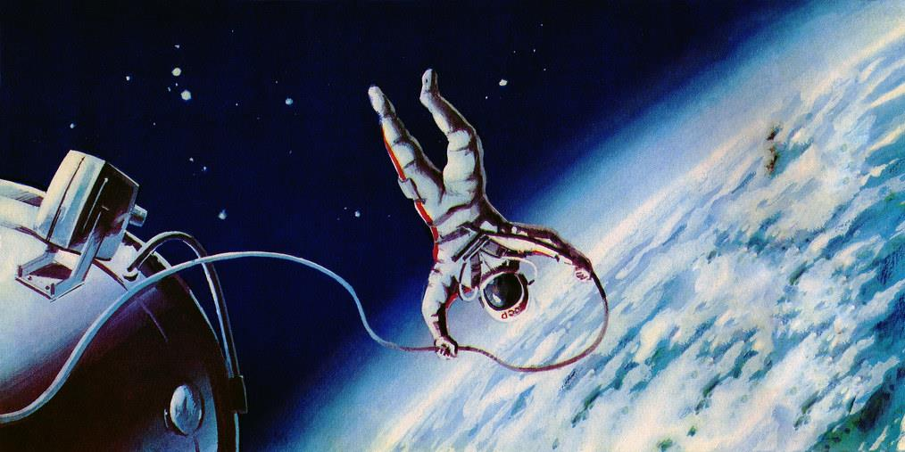

4. Подвижная игра.
На луне жил звездочёт — «Смотрят» в телескоп.
Он планетам вёл учёт: Показывать в небо рукой.
Меркурий — раз, Описать круг руками.
Венера – два-с, Хлопок.
Три — земля, четыре — Марс, Присесть.
Пять — Юпитер, шесть — Сатурн, Наклон вправо-влево.
Семь — Уран, восемь — Нептун, Наклон вперёд, прогнуться назад.
Девять — дальше всех — Плутон, Прыжок.
Кто не видит — выйди вон! Развести руки в стороны.

5. Дидактическая игра «Что лишнее и почему?»
Электричка, ракета, трамвай, автобус. (…)
Метеорит, планета, звезда, ракета. (…)
Ракета, спутник, космонавт, орбитальная станция. (…)
Прилуниться, припоздниться, приземлиться. (…)

6. Игра «Отгадай загадки».
Светит, сверкает,
Всех согревает.
(Солнце)
Распустила алый хвост,
Улетела в стаю звезд.
Наш народ построил эту
Межпланетную …
(Ракету)
Он не летчик, не пилот,
Он ведет не самолет,
А огромную ракету,
Дети кто скажите это?
(Космонавт)
Ночью по небу гуляю,
Тускло землю освещаю.
Скучно, скучно мне одной,
А зовут меня …
(Луной)
Угли пылают –
Совком не достать,
Ночью их видно,
А днем не видать.
(Звезды)

7. Упражнение «Где какой?»
На Земле - … (земной)
На Луне - …
На Солнце - …
В космосе - …

8. Упражнение «Скажи наоборот».
Далеко - …
Высоко - …
Улететь - …
Взлетать - …
Темно - …
Ярко - …
Тесно - … .

Спасибо за внимание. Отличного настроения и хорошего дня.
С уважением, Анна Владимировна.

